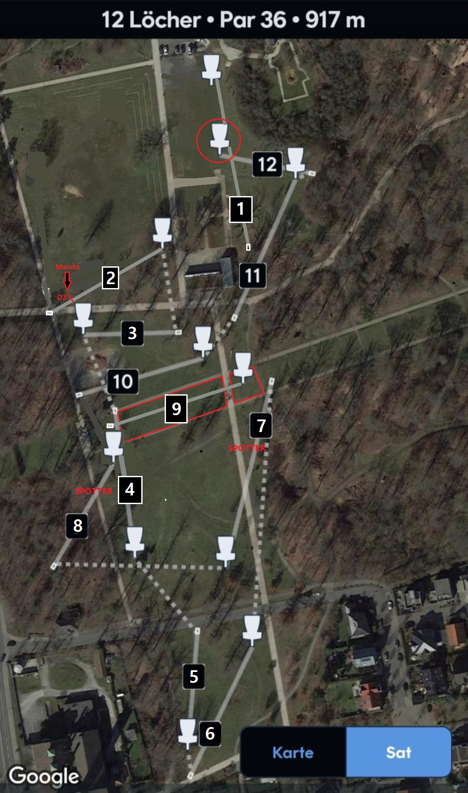
KURSBESCHREIBUNG BAD NAUHEIM GOLDSTEINPARK
HESSENTOUR 2025

# 1: OB / Linke Seite ab Wegkante & Weg
Schotter hinter Korb
# 2: MANDO / Baum rechts umspielen
(mit Dropzone), alle Wege ab Kante
# 3: OB / alle Wege ab Kante
# 4: OB / alle Wege ab Kante
# 5: Alle Wege ab Kante
# 6: Alle Wege ab Kante
# 7: keine Auflagen / mit Spotter spielen!
# 8: keine Auflagen / mit Spotter spielen!
# 9: Fairway sind die beiden abgegrenzten
Grünflächen, alle Bereiche auf und über
den Wegen sind OB (es wird nach OB-
Regeln gespielt)
# 10: OB / Alle Wege ab Kante
# 11: keine Auflagen
# 12: Insel mit Hazard-Regelung (es gibt max.
1 Strafwurf zusätzlich, auch wenn man die Insel
nach mehreren Würfen nicht trifft!)

